Искаженные графики: Тепловолны

Базовый уровень

1) Число учащихся, которые играют на определенных инструментах, показано ниже. Представьте эту информацию на гистограмме.

Барабан | 10
Tруба | 4
Гитара | 18
Скрипка | 6
Пианино | 12

2) Приведенный ниже график показывает накопленные Коннором деньги в течение одной недели.

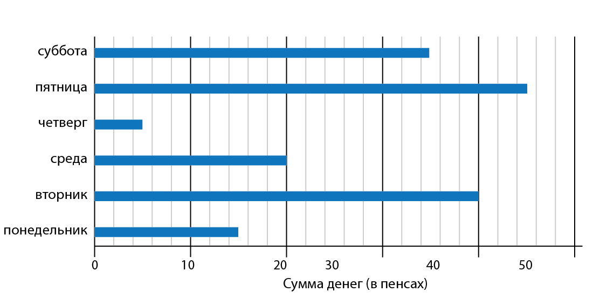

Используйте график, чтобы ответить на следующие вопросы:

а) Коннор отложил _____ пенсов в пятницу.

b) Во вторник он отложил____пенса больше чем в понедельник.

c) Он отложил в семь раз больше в субботу чем в ___________.

d) Он отложил в общей сложности ______в течение этой недели.

e) Если Коннор должен накопить £10, чтобы купить маме подарок, он должен копить больше __________.

Средний уровень

1) Закончите гистограмму, используя следующую информацию, чтобы показать, сколько и какие домашние животные принадлежат учащимся.
- Собак на два меньше, чем кошек.
- Только у одного ученика есть попугай в доме.
- Если количество рыб добавить к числу морских свинок, то получится число, равное количеству кошек.
- Количество рыб в два раза больше хомяков.

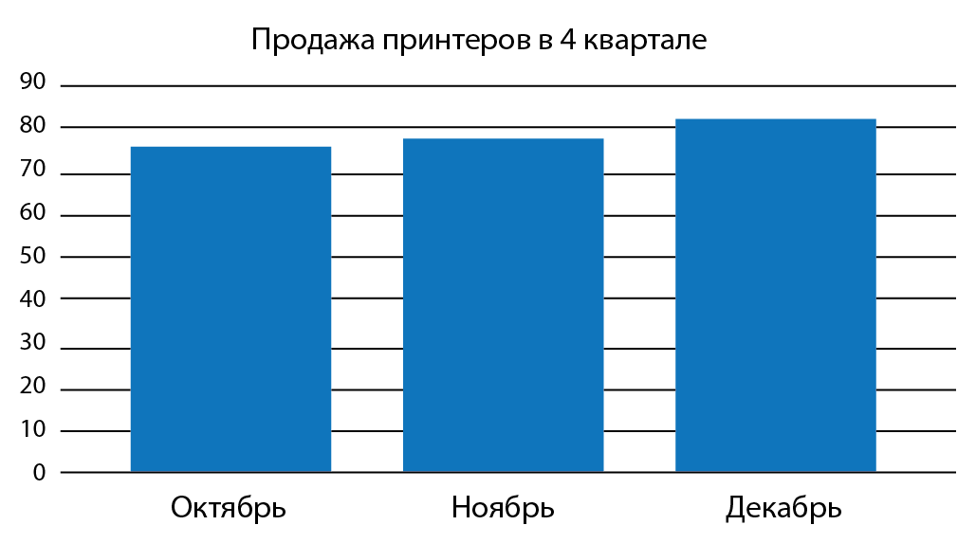

2) Что можно сделать со следующим графиком, чтобы сделать чтение представленной информации более удобным? Покажите, как оно может быть изменено.

Углубленный уровень

1) Круговая диаграмма ниже показывает, как человек провел свой средний 24-часовой день.

a) Сколько часов они провели перед телевизором?

b) Сколько часов они делали зарядку?

c) Сколько часов они провели без сна?

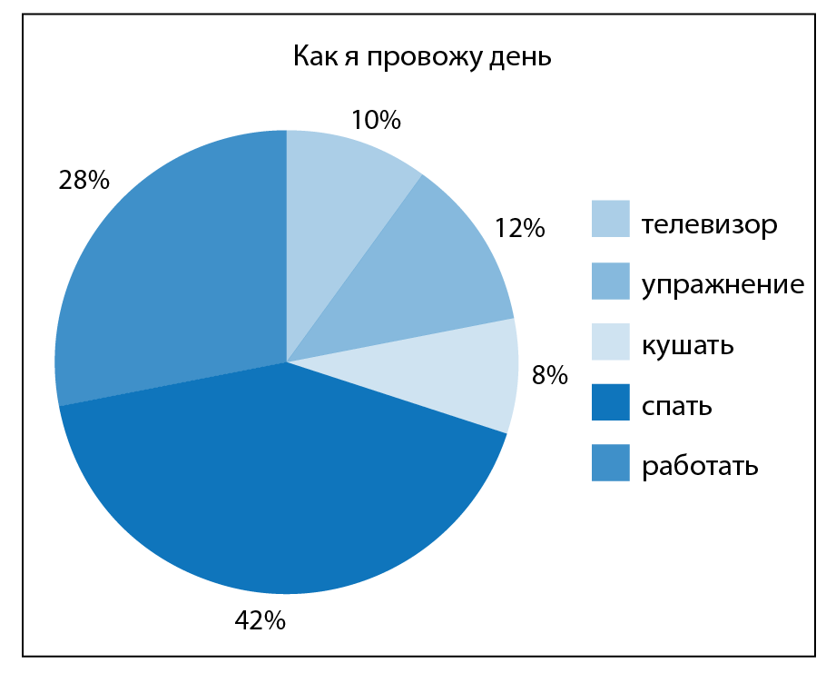

2) Госпожа Браун записала оценки за контрольную работу своего класса в виде диаграммы стебля и листьев:

 | Оценки Госпажы Браун за контрольную работу
1  2  3  4  5 | 9  5 8  0 2 4 6 6 6 6 7  0 1 3 3 5 6 8 9 9 9  0 0

n = 23 1 | 9 значит 19

а) Какие самые низкие три оценки?

b) Каков диапазон 10 лучших оценок?

c) Что такое средняя оценка?

Ответы

Базовый уровень

1) 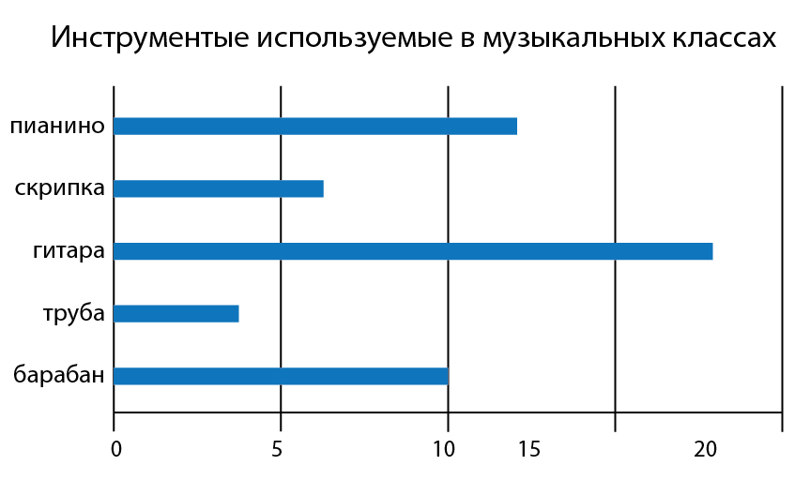

2) a) 45 b) 25 c) Четверг d) £1,60 e) £8,40

Средний уровень

1)
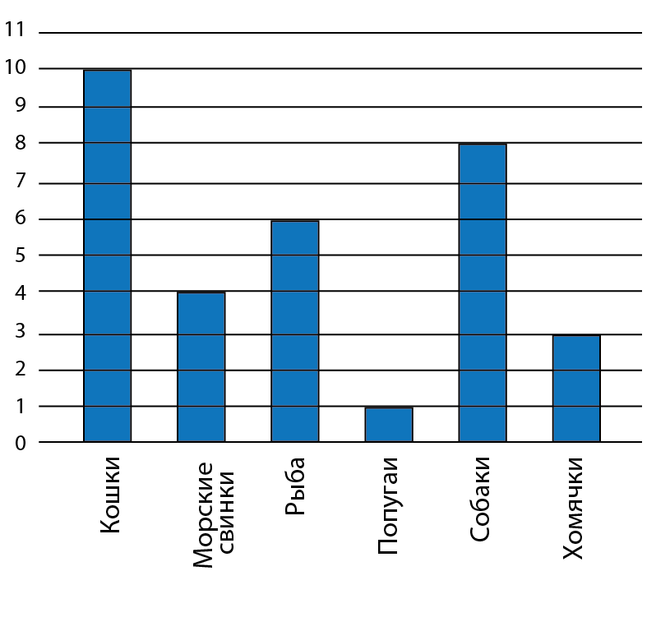
2) Нужно внести изменения в шкалу вертикальной оси, чтобы сделать информацию более удобной для чтения:

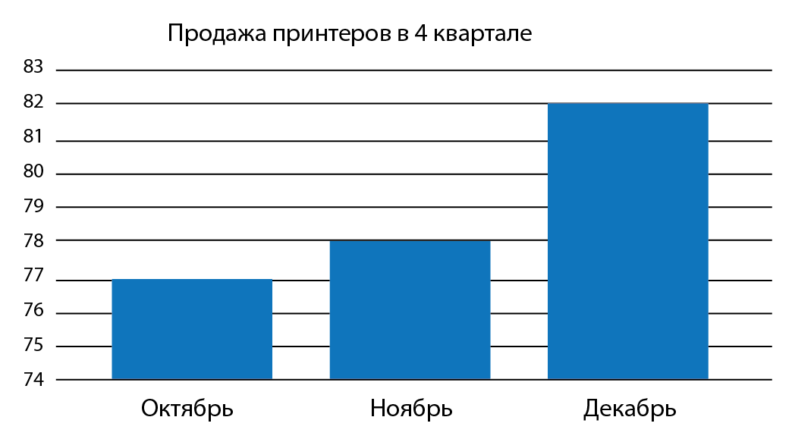

Углубленный уровень

1) a) 2,4 b) 2,88 c) 13,92

2) a) 19, 25, 28 b) 7 c) 40

